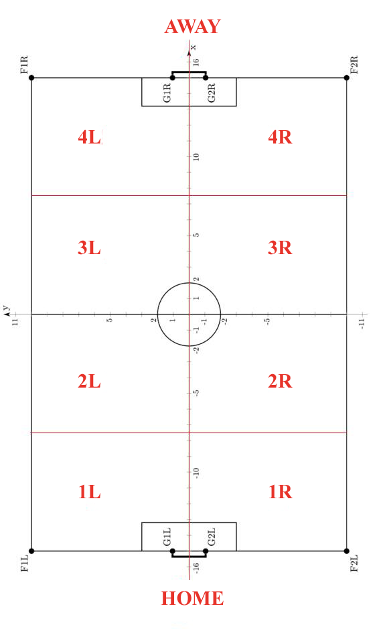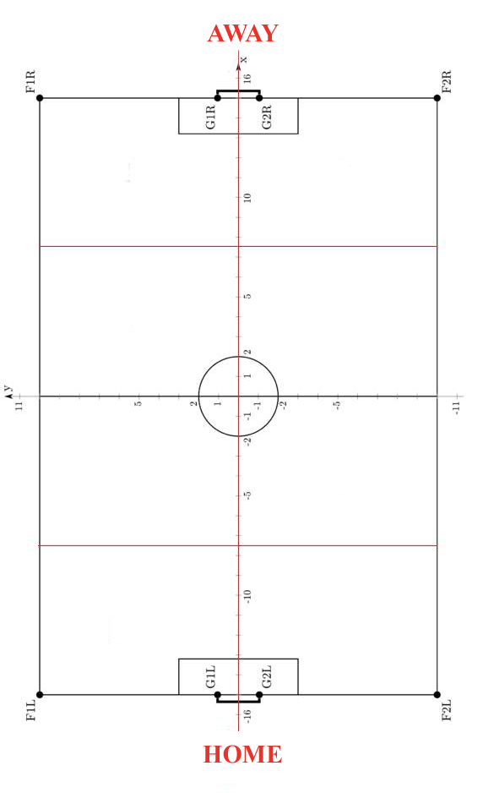

# Identifikované parametre

1. boolean **mamLoptu**
2. boolean **superMaLoptu**
3. boolean **spoluhracMaLoptu**
4. double **volnyPriestorBrany** = 6°(v stupňoch)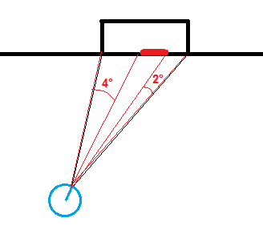
5. double **mojaVzdialenostOdBrany**
6. double **superPrideKuMneZa** (v sekundách)
7. boolean **vOctanteXYvidimVolnehoSpoluhraca**
8. boolean **vOctanteXYjeVolnySpoluhrac**
9. int **pocetProtihracovVMojomOkoli**
10. int **pocetSpoluhracovVMojomOkoli**
11. int **pocetProtihracovVOctante**
12. int **pocetSpoluhracovVOctante**
13. int **octatLopty**
14. int **octatAgenta**
15. String **najblizsiTimKLopte**
16. boolean **somVBrankovisku**
17. Player **najblizsiHracKLopte**
18. boolean **somNajblizsieKLopte** (z mojich spoluhráčov, ktorých vidím)
19. ???

# 

# 

# Utocnik v 4L

## Situácia 1

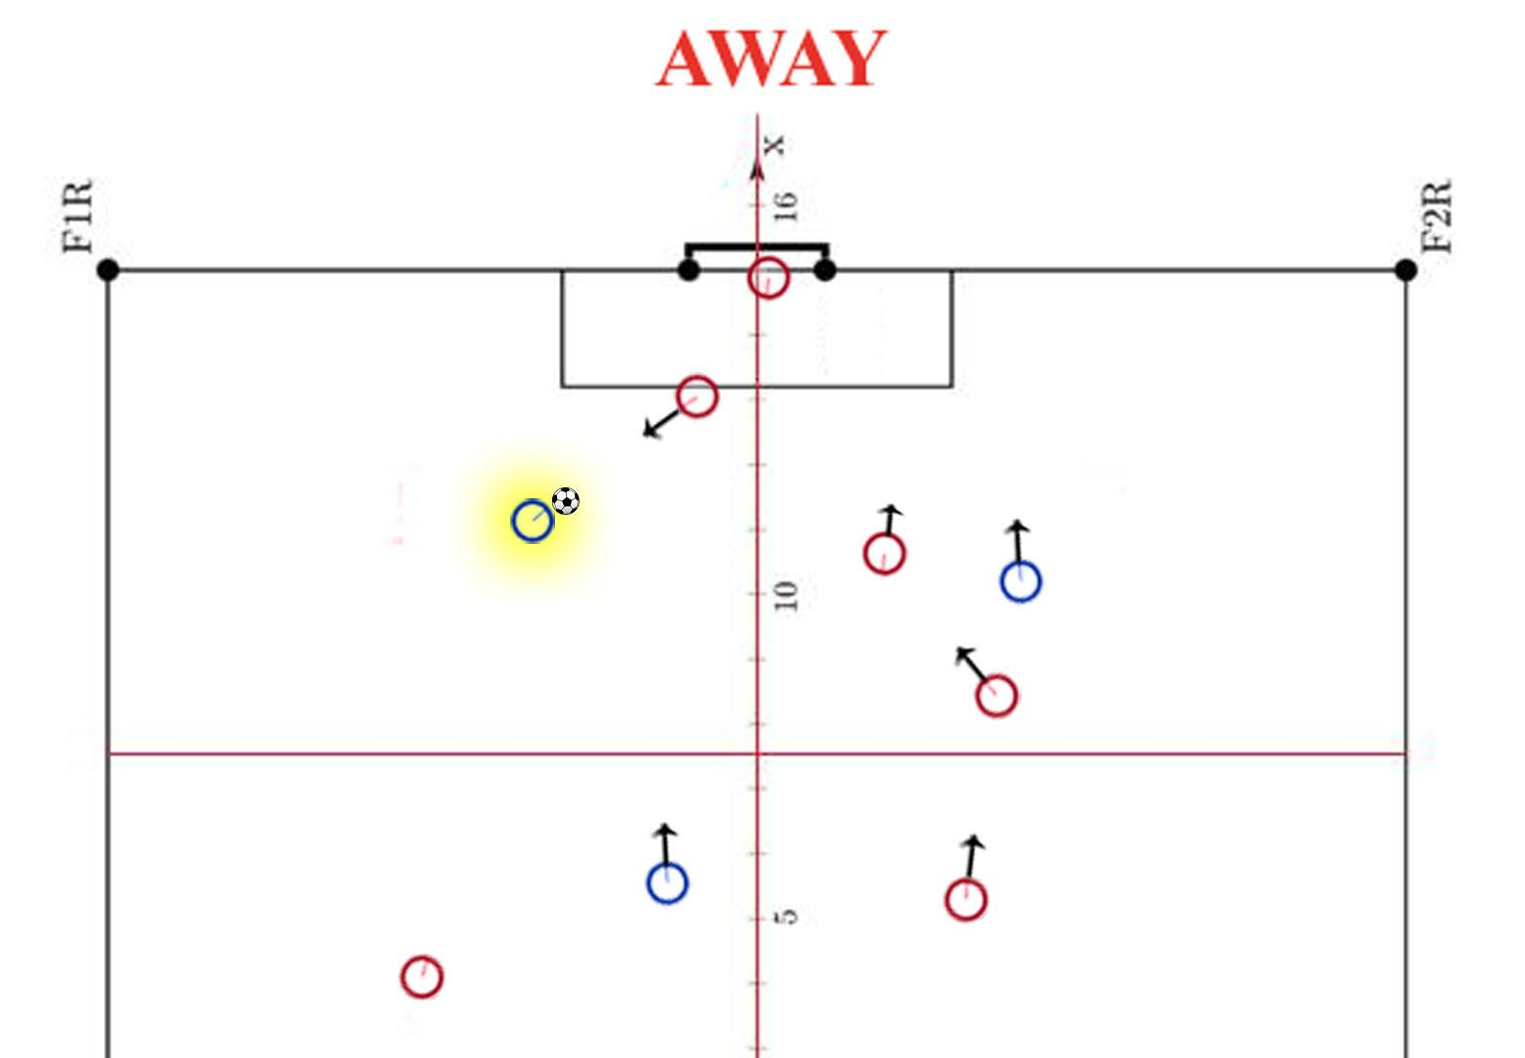

Situácia:

* mám loptu
* vzdialenosť od brány je viac ako 3m
* voľný priestor brány je menej ako 3° (viď identifikované parametre)
* medzi mnou a bránou je súperov obranca, vzdialený viac ako 2m, ktorý sa blíži ku mne rýchlosťou menej ako 0,5 m/s
  + OR medzi mnou a bránou je súperov obranca, menej ako 1m, ktorý sa hýbe menej ako 0,2 m/s

*(tu by si zišiel nejaký komplexný parameter, napríklad hráč príde ku mne za menej ako 2 sekundy)*

* v 4R nie je voľný spoluhráč, t.j. je medzi nimi prekážka, alebo k voľnému hráčovi príde niekto do 2s
* v 3L je voľný spoluhráč, a ľubovoľný protihráč v 3L je vzdialený od neho minimálne 3m alebo 2m ale otočený aspoň o 90°

Cieľ:

* otočiť sa a prihrať spoluhráčovi v 3L

Podmienky:

* spoluhráč v 3L je voľný, resp. ľubovoľný protihráč je vzdialený viac ako 0,5m
* protihráč medzi bránou a mnou sa pohol (t.j. hráč môže kopať na bránu)

## Situácia 2

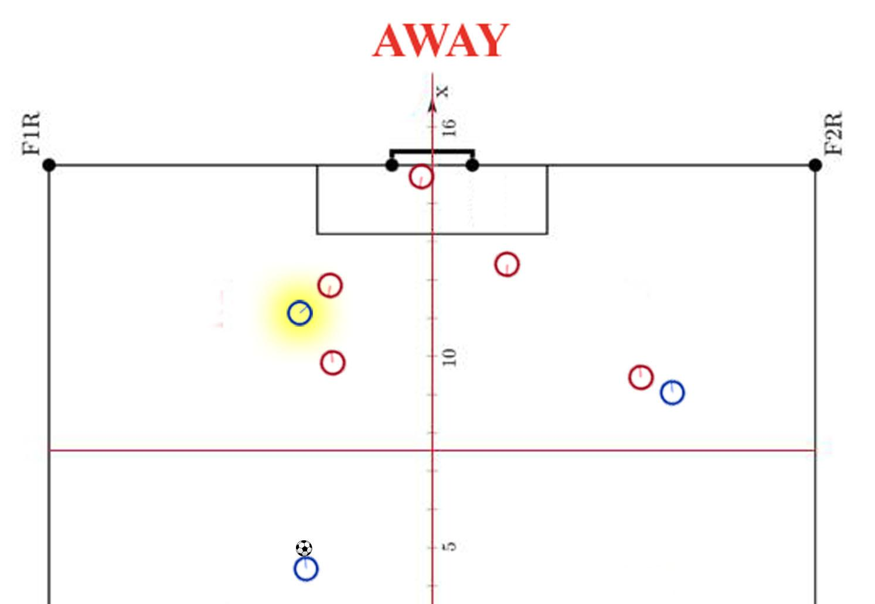

Situácia:

1. spoluhráč má loptu v 3L (momentalne sa da zistit pomocou dvoch parametrov **octantLopty** a **spoluhracMaLoptu**)
2. v mojom okolí sú dvaja protihráči (vo vzdialenosti do 2m)
3. v 4R nie je náš voľný hráč, t.j. je pri každom našom hráčovi protihráč, otočený k nemu (s toleranciou 60°)

Cieľ:

* prejsť do 4R a otočiť sa smerom k ľavej tyčke súperovej brány (tým pádom sa možno so mnou presunie aj niektorý zo súperových hráčov, alebo sa uvoľním na prihrávku)

Podmienky:

* Náš hráč v 3L má stále loptu

## 

## 

## Stiuácia 3

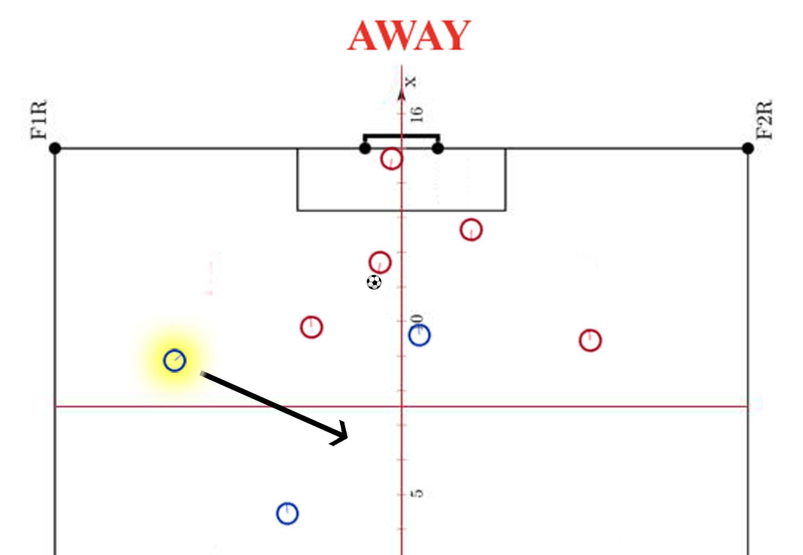

Situácia:

1. súper má loptu (ľubovoľný octant)
2. je k nemu bližšie nejaký náš hráč a je otočený k nemu so 60° toleranciou a nie je bližšie k súperovej bránkovej čiare ako tento hráč

Cieľ:

* zdvojovať a teda snažiť sa byť medzi súperom s loptou a našou bránou s odstupom minimálne 4m

Podmienky:

* Je splnená druhá podmienka, t.j. buď som k nemu najbližšie ja, alebo naši hráči sú otočený mimo
* Súper má loptu

# 

# 

# Útočník v 3L

## Situácia 1

Situácia:

1. mám loptu
2. v mojom okolí je najviac jeden protihráč, ktorý smeruje ku mne

OR v mojom okolí sú dvaja protihráči, ale nesmerujú ku mne

1. v 4L alebo v 4R nie je voľný spoluhráč

Cieľ:

* prejsť s loptou do 4L

Podmienky: (rovnaké ako situácia)

* mám stále loptu
* počet protihráčov v mojom okolí nie je viac ako 2
* v 4L alebo v 4R nie je voľný spoluhráč

## 

## 

## Situácia 2

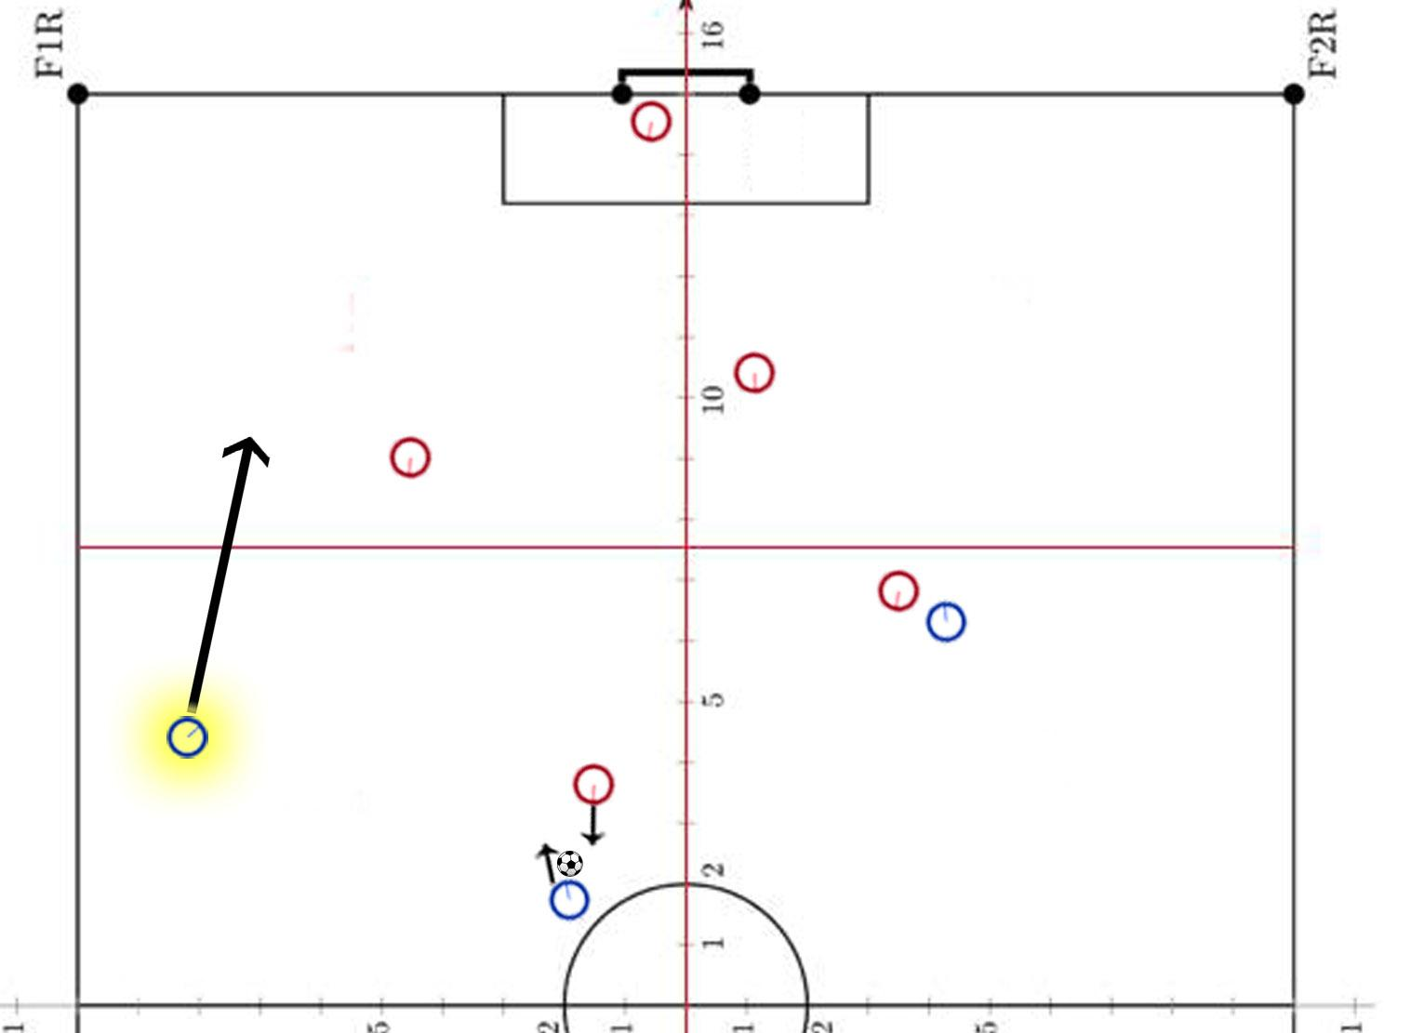

Situácia:

* nemám loptu
* spoluhráč tiež v 3L má loptu
* pri spoluhráčovi s loptou nie je viac ako 1 protihráč
* v 4L nie je náš spoluhráč
* v 3R alebo v 4R je aspoň jeden spoluhráč

Cieľ:

* ísť do 4L a uvoľniť sa, no nie do ofsajdu

Podmienky:

* náš spoluhráč má loptu
* v 4L nie je náš spoluhráč
* pri spoluhráčovi s loptou nie je viac ako 1 protihráč
  + OR pri spoluhráčovi s loptou sú dvaja protihráči, ale aj jeden spoluhráč
* Nie som v ofsajde

# Útočník v 2L

## Situacia 1

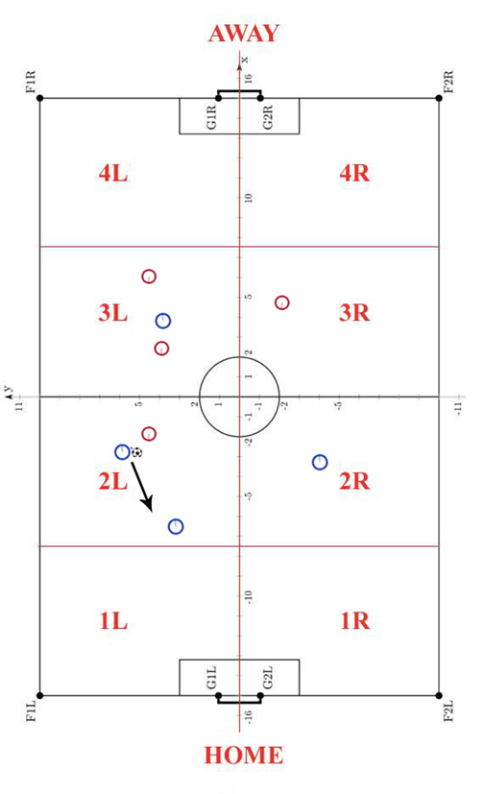

**situacia:**

· Mam loptu

· Vo vzdialenosti 3m odo mňa v rovnakom kvadrante je protihráč,ktorý ma ide obsadiť

· V oktante 3L nemám voľného hráča z môjho tímu

· V rovnakom oktante 2L mám spoluhráča, ktorý je za mnou a je voľný

**Cieľ:**

· Otočiť sa a prihrať spoluhráčovi za mnou

**Podmienky:**

· Spoluhráč v rovnakom oktante je voľný

· Spoluhráč v 3L oktante nie je voľný (ak vôbec nejaký je)

## Situacia 2

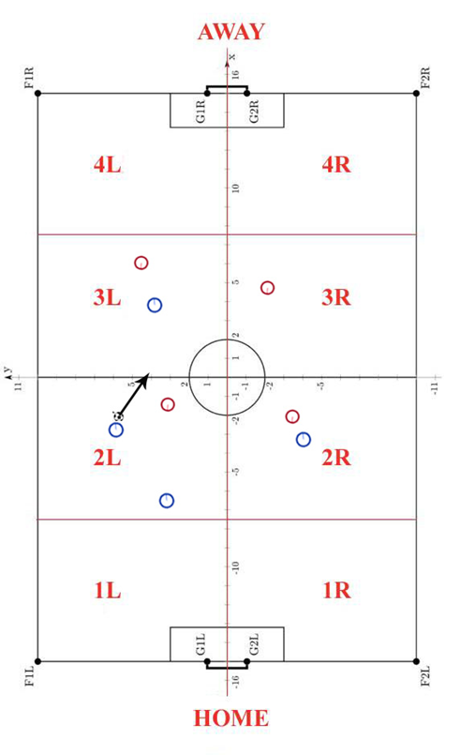

**situacia:**

· Mam loptu

· Protihráč sa približuje ku mne, avšak stále som voľný a mám dosť času na prihrávku s loptou spoluhráčovi

· V rovnakom oktante mám voľného spoluhráča

· V oktante 2R nemám voľného spoluhráča

· V oktante 3L mám voľného spoluhráča, ku ktorému sa približujú súperi

**Cieľ:**

· Prihrať loptu spoluhráčovi do oktantu 3L

**Podmienky:**

* Nemám voľného spoluhráča v oktante 2R
* Mám voľného spoluhráča v oktante 3L, ktorý nie je v postavení mimo hry

## Situacia 3

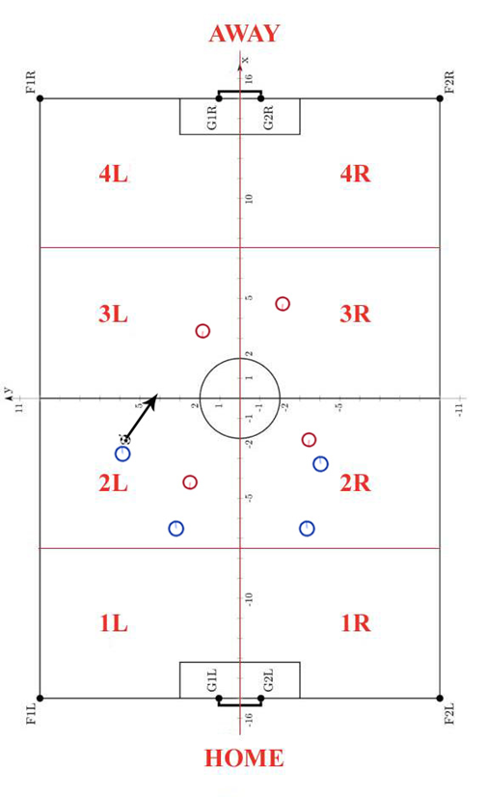

**situacia:**

· Mam loptu

· Protihráč zle prihral a prihral mi rovno na kopačku

· Som neobsadený

· V oktánoch 3L a 3R nemám voľného spoluhráča, nemám komu prihrať vpredu – iba spoluhráčom za mnou

**Cieľ:**

· Prechod s loptou do 3L oktánu

**Podmienky:**

· Som voľný

· V oktánoch 3L a 3R nemám voľného spoluhráča

· V rovnakom kvadrante nemám voľného spoluhráča, ktorý by bol viac vpredu ako ja

## Situacia 4

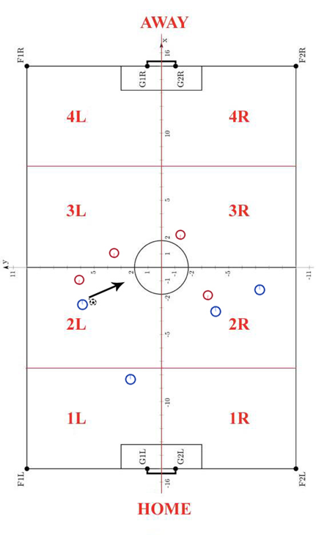

**situacia:**

· Mám loptu

· V rovnakom oktante ako ja nemám voľného spoluhráča

· V oktantoch 3L a 3R nemám spoluhráčov

· V oktante 2R mám spoluhráčov, pričom aspoň jedného voľného a rovnako ďaleko alebo bližšie k bráne ako ja.

**Cieľ:**

· Krížna prihrávka cez ihrisko do oktantu 3R tak, aby bola nahraná voľnému spoluhráčovi do pohybu

**Podmienky:**

· Vo vzdialenosti 3-6 metrov odo mňa je protihráč

· V oktantoch 3L a 3R nemám spoluhráčov

V oktante 2R mám voľného 1 spoluhráča

## Situacia 5

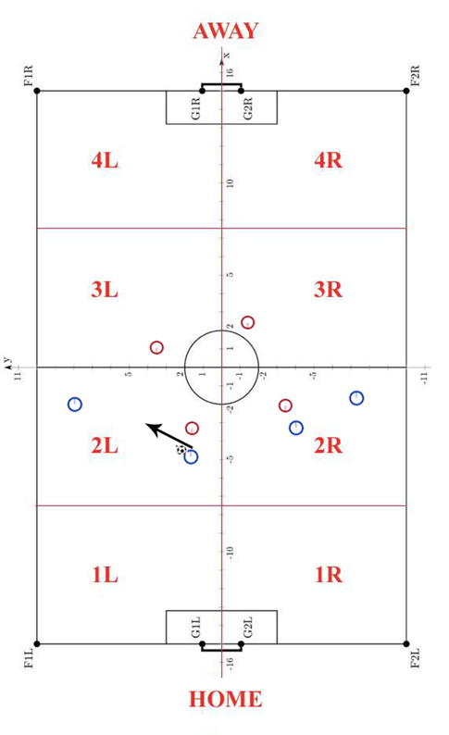

**situacia:**

· Mám loptu

· V rovnakom oktante ako ja mám voľného spoluhráča

· V oktantoch 3L a 3R nemám spoluhráčov

· Približuje sa ku mne hráč, ktorý ma chce obsadiť

**Cieľ:**

· Prihrávka – vysunutie spoluhráča po ľavom krídle

**Podmienky:**

· Mám loptu

· V rovnakom oktante ako ja mám voľného spoluhráča

· V oktantoch 3L a 3R nemám spoluhráčov

# 

# 

# **Brankár**

## Situácia LoptaBrankara:

- Lopta v 1L alebo 1R

- Moja pozícia – 1L alebo 1R

- Som v bránke

- Najbližší hráč k lopte – Ja

Ciel:

- Rozohrať loptu od bránkoviska

o ak je ku mne bližšie spoluhráč - prihrať najbližšiemu spoluhráčovi

o ak je ku mne bližšie oponent - vykopnúť loptu dopredu

## Situácia LoptaSpoluhraca

- Lopta v 1L alebo 1R

- Moja pozícia – 1L alebo 1R

- Som v bránke

- Najbližší hráč k lopte – spoluhráč

Ciel:

- ostaň v bránkovisku a pozoruj hru

## Situácia LoptaOponenta

- Lopta v 1L alebo 1R

- Moja pozícia – 1L alebo 1R (bránkovisko)

- Som v bránke

- Najbližší hráč k lopte – oponent

Ciel:

- ostaň v bránkovisku a chytajLoptu

## Situácia MimoBrankoviskaOponent

- Lopta (nie je v 1L alebo 1R) a (nie je v 4L alebo 4R)

- Moja pozícia – 1L alebo 1R

- Nie som v bránke

- Najbližší hráč k lopte – oponent

Ciel:

- Návrat do bránkoviska a chytajLoptu

## Situácia MimoBrankoviskaSpoluhrac

- Lopta (nie je v 1L alebo 1R) a (nie je v 4L alebo 4R)

- Moja pozícia – 1L alebo 1R

- Nie som v bránke

- Najbližší hráč k lopte – spoluhráč

Ciel:

- Pozoruj hru

Obranca v 1L

**Situácia 1**

Popis situácie:

· som v blízkosti vlastnej bránky(1L) bez lopty a súper útočí – je potrebné zabrániť gólu. Som v blízkosti hráča s loptou číže JA by som mal zasiahnuť.

Situácia:

· mamLoptu = false

· superMaLoptu = true

· spoluhracMaLoptu = false

· octatLopty = 1L

· octatagenta = 1L

· najblizsiTimKLopte = „Meno súperovho tímu“

· somVBrankovisku = false

· najblizsiHracKLopte = nejaký súperov player

· somNajblizsieKLopte = true

Cieľ:

* obrat protihráča s loptou alebo zablokovať strelu (zmenšiť strelecký uhol) – v oboch prípadoch sa jedná o pristúpenie pred protihráča s loptou s tým, že sa odhadne jeho predpokladaná pozícia v budúcom čase (na základe smeru a rýchlosti protihráča).

**Situácia 2**

Popis situácie:

· som v blízkosti vlastnej bránky(1L) podarilo sa mi dostať k lopte – je potrebné dostať loptu z Octantov 1.

Situácia:

· mamLoptu = **true**

· superMaLoptu = **false**

· spoluhracMaLoptu = false

· octatLopty = 1L

· octatagenta = 1L

· najblizsiTimKLopte = „Meno môjho tímu“

· somVBrankovisku = false

· najblizsiHracKLopte = JA

· somNajblizsieKLopte = true

Cieľ:

· Ak je splnená podmienka 1

o Prihrať najbližšiemu spoluhráčovi ak je na dostrel a voľný (v 2L alebo 2P mám spoluhráča)

o Odkopnúť dopredu

· Ak je splnená podmienka 2

o Vyviesť loptu z polovice

Podmienky:

1. Nemám voľnu cestu – protihráč v zornom poli je bližšie ako 2m

1. Mám voľnu cestu – najbližší protihráč je za mnou (nevidím ho) alebo nie je bližšie ako 2m

**Situácia 3**

Popis situácie:

· som v blízkosti vlastnej bránky(1L) bez lopty a súper útočí – je potrebné zabrániť gólu. NIE som v blízkosti hráča s loptou číže sa pokúsim dostať sa k bránkovisku tak aby som blokoval prípadnú strelu..

Situácia:

· mamLoptu = false

· superMaLoptu = true

· spoluhracMaLoptu = false

· octatLopty = 1L

· octatagenta = 1L

· najblizsiTimKLopte = „Meno súperovho tímu“

· somVBrankovisku = false

· najblizsiHracKLopte = nejaký súperov player

· somNajblizsieKLopte = **false**

Cieľ:

* postaviť sa na okraj bránkoviska na priamku medzi hráčom lopty a stredom bránky.

**Situácia 4**

Popis situácie:

· som v blízkosti vlastnej bránky(1L) bez lopty spoluhráč už získal loptu a ideme dopredu.

Situácia:

· mamLoptu = false

· superMaLoptu = false

· spoluhracMaLoptu = **true**

· octatLopty = nezáleží

· octatagenta = 1L

· najblizsiTimKLopte = „Meno môjho tímu“

· somVBrankovisku = nezáleží

· najblizsiHracKLopte = nejaký player z môjho tímu

· somNajblizsieKLopte = false

Cieľ:

* postupovať dopredu do octantu 2L.

**Situácia 5**

Popis situácie:

· v 1L a spoluhráč mi prihral loptu alebo protihráč stratil.

Situácia:

· mamLoptu = false

· superMaLoptu = false

· spoluhracMaLoptu = false

· octatLopty = 1L

· octatagenta = 1L

· najblizsiTimKLopte = „?“

· somVBrankovisku = nezáleží

· najblizsiHracKLopte = JA

· somNajblizsieKLopte = **true**

Cieľ:

* čo najrýchlejšie získať loptu.

Obranca v 3L

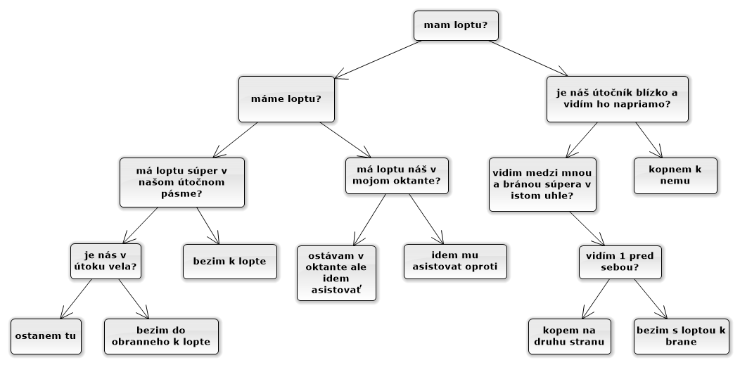

* napravo - true, naľavo - false

**Situácia 1**

Popis:

· Súper útočí, predpoklad že niekto z našich vykopne loptu sem

Definícia:

· superMaLoptu = true

· vlastnikLoptyVPasmeKdeSomJa = false

· nasichHracovVUtocnomPasme < 2

Cieľ:

· Zostať v útočnom pásme, prípadne sa presunúť do stredného a čakať na loptu

**Situácia 2**

Popis:

· Súper útočí, ale v útoku nás je veľa a málo nás je v obrane

Definícia:

· superMaLoptu = true

· vlastnikLoptyVRovnakomPasme = false

· nasichHracovVUtocnomPasme >= 2

Cieľ:

· Bežať do obranného pásma, v ňom rozhodnúť ďalej

**Situácia 3**

Popis:

· Súper má loptu v našom útočnom pásme, idem ho obrať

Definícia:

· superMaLoptu = true

· vlastnikLoptyVRovnakomPasme = true

Cieľ:

· Bežať k lopte a zablokovať súpera, prípadne mu prevziať loptu

**Situácia 4**

Popis:

· Spoluhráč má loptu a útočí v mojom oktante

Definícia:

· spoluhracMaLoptu = true

· vlastnikLoptyVRovnakomOktante = true

Cieľ:

· Bežať od spoluhráča a k bráne za účelom asistencie na prihrávku

**Situácia 5**

Popis:

· Spoluhráč má loptu a útočí v oktante oproti

Definícia:

· spoluhracMaLoptu = true

· vlastnikLoptyVRovnakomOktante = true

Cieľ:

· Asistovať na prihrávku v oktante kde je hráč

**Situácia 6**

Popis:

· Hráč vlastní loptu a má priamy výhľad na bránu

Definícia:

· mamLoptu = true

· spoluhracNaPriamoABlizko = false

· branaNaPriamo = true

Cieľ:

· Bežať s loptou k bráne

**Situácia 7**

Popis:

· Hráč vlastní loptu ale nemá priamy výhľad na bránu, z predu sa blíži jeden súper

Definícia:

· mamLoptu = true

· spoluhracNaPriamoABlizko = false

· branaNaPriamo = false

· superovPredBranou = 1

Cieľ:

· Bežať s loptou k bráne, obehnúť súpera

**Situácia 8**

Popis:

· Hráč vlastní loptu ale nemá priamy výhľad na bránu, oproti je niekoľko blokujúcich súperov

Definícia:

· mamLoptu = true

· spoluhracNaPriamoABlizko = false

· branaNaPriamo = false

· superovPredBranou > 1

Cieľ:

· Kopnúť loptu oproti, je pravdepodobné že tam bude spoluhráč

**Situácia 9**

Popis:

· Hráč vlastní loptu, vidí útočníka napriamo a blízko

Definícia:

· mamLoptu = true

· spoluhracNaPriamoABlizko = true

Cieľ:

· Nahrať loptu útočníkovi

## Obranca 2L

## Situácia 1

**Popis situácie**

Obranca je opustený v svojom octante a má v držaní loptu. Snaží sa vytrvať v držaní lopty pokým nebude ohrozený protihráčom a postupuje smerom od *HOME* bránkoviska.

**Situácia:**

· mám loptu = true

· počet protihráčov v octante 2L = 0

**Cieľ:**

· Dostať loptu za vzdialenejší okraj od *HOME* brány 2L sektora

· Obranca postupuje od *HOME* brány, lopta v držaní obrancu

· Vytiahnuť súperových hráčov z ich obrannej polovice

**Podmienky:**

· Žiaden protihráč v mojom okolí

## Situácia 2

**Popis situácie:**

Obranca má v držaní loptu ale v jeho okolí sa nachádza súper, ktorý je ale dosť ďaleko na to aby obranca stihol vykonať prihrávku spoluhráčovi ak sa spoluhráč nachádza v jeho okolí.

**Situácia:**

· mám loptu = true

· Počet protihráčov v mojom okolí > 0

**Cieľ:**

· Dostať loptu ďalej od *HOME* brány

· Obranca kopne loptu smerom od brány

o Medzi spoluhráčom a *HOME* bránou je vačšia vzdialenosť ako medzi obrancom a *Home* bránou a súčasne spoluhráč je voľný: prihrať spoluhráčovy

o Inak kop do voľného priestoru smerom od brány

· Preniesť loptu (kopom )za niekoľkých súperových hráčov ak je to možné.

**Podmienky:**

· Najbližší super príde ku mne za čas >> prihrávka spoluhráčovi

## Situácia 3

**Popis situácie:**

V blízkosti obrancu sa nachádza jeden alebo viac protihráčov. Obranca nemá dostatok času na vykonanie prihrávky. Vykoná okamžitý kop smerom od brány do prázdneho priestoru.

**Situácia:**

· mám loptu = true

· Počet protihráčov v mojom okolí > 0

**Cieľ:**

· Dostať loptu za vzdialenejší okraj od *HOME* brány 2L sektora

· Okamžitý kop do voľného priestoru vzdialenejšieho od *HOME* brány

· Zabrániť prieniku súpera do našej obrannej polovice.

**Podmienky:**

· Najbližší super príde ku mne za čas <= prihrávka spoluhráčovi

## Situácia 4

**Popis situácie:**

Nemám loptu ale v mojom okolí sa nachádza spoluhráč ktorý loptu má.

**Situácia:**

· mám loptu = false

· spoluhráč má loptu

· lopta v 2L

**Cieľ:**

· Asistovať hráčovi s loptou: obranca sa pohybuje tak aby bol medzi hráčom a *HOME* bránou

· Zabrániť prieniku protihráčov v prípade, že spoluhráč stratí loptu

**Podmienky:**

· Spoluhráč s loptou v oktante 2L

## Situácia 5

**Popis situácie:**

Nemám loptu ale v mojom okolí sa nachádza spoluhráč ktorý loptu má.

**Situácia:**

· mám loptu = false

· spoluhráč má loptu

· lopta nie je v 2L

**Cieľ:**

· Postupujem spolu so spoluhráčom ale neasistujem mu priamo

**Podmienky:**

· Spoluhráč s loptou v inom oktante ako 2L

## Situácia 6

**Popis situácie:**

Nemám loptu ale, súper má loptu a je bližšie k *HOME* bráne ako ja.

**Situácia:**

· mám loptu = false

· spoluhráč má loptu = false

· súper má loptu = true

· lopta v 2L

· moja vzdialenosť od brány > vzdialenosť lopty od brány

**Cieľ:**

· Rýchly pohyb smerom kde predpokladám, že bude lopta

· Dostať sa medzi *HOME* bránu a loptu, ak je to možné obrať hráča o loptu

**Podmienky:**

· Som najbližší hráč z môjho tímu k lopte

## Situácia 7

**Popis situácie:**

Nemám loptu ale, súper má loptu a je ďalej od *HOME* brány ako ja.

**Situácia:**

· mám loptu = false

· spoluhráč má loptu = false

· súper má loptu = true

· Som najbližší hráč z môjho tímu k lopte

**Cieľ:**

· Udržať sa v pozícií medzi súperom a bránou

· Pokus o obratie hráča

**Podmienky:**

· Som najbližší hráč z môjho tímu k lopte